Travail

Calculatrice de dates

Valeur : 35 points

Préparer un programme Tkinter qui fait les calculs de dates présentés dans l’interface de logiciel ci-dessous.

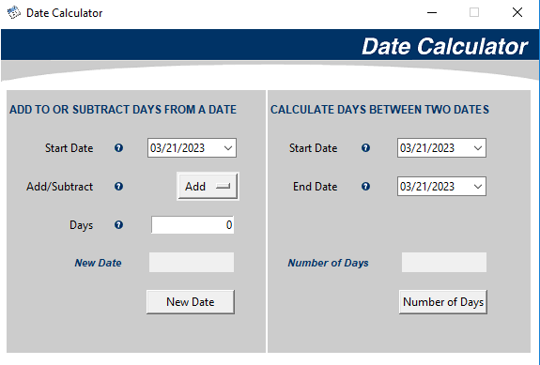

Voici un exemple de calcul de date avec l’ajout de jours (cadre à gauche) :

Voici un exemple de calcul de date avec la soustraction de jours (cadre à gauche) :

Note : La valeur entrée dans le champ « Days » doit être validée et doit être un entier positif inférieur ou égal à 100,000.

Voici un exemple de calcul du nombre de jours d’une date de début à une date de fin (cadre à droite) :

Voici deux exemples de validation du nombre de jours à ajouter ou à soustraire à la date (cadre de gauche) :

Voici la présentation des infobulles pour les deux cadres de l’application :

Voici le calendrier utilisé dans le logiciel en provenance du module « tkcalendar » :

Références :

[Date Calculator: Add to or Subtract From a Date - TimeandDate.com](https://www.timeanddate.com/date/dateadd.html)

[Days Calculator: Days Between Two Dates - TimeandDate.com](https://www.timeanddate.com/date/duration.html)

Grille de correction :

|  |  |
| --- | --- |
| **Éléments** | **Notes** |
| La fenêtre Tkinter est bien instanciée.  La dimension, le titre et l’icône correspondent à l’énoncé du travail. | 5 / 5 |
| Les cadres (frames) pour l’entête du programme, le module d’ajout ou de soustraction de jours, et le module de calcul de jours entre dates, sont bien présentés et alignés selon les spécifications énoncées. | 4 / 4 |
| Le module d’ajout ou de soustraction de jours contient tous les objets (widgets) précisés dans l’énoncé du travail. | 6 / 6 |
| Le module de calcul de jours entre dates contient tous les objets (widgets) précisés dans l’énoncé du travail. | 6 / 6 |
| Les « tooltips » sont présents et fonctionnels pour les modules de finance et de location. | 2 / 2 |
| Le calcul est bien effectué pour le solde à payer (balance to finance) et le payement mensuel pour le module de finance. | 6 / 6 |
| Le calcul est bien effectué pour le solde à payer (balance to finance) et le payement mensuel pour le module de location. | 6 / 6 |

Date de remise : 30 mars 2023 avant **23h59m59s**